ỦY BAN NHÂN TP THỦ ĐỨC  **ĐỀ THI HỌC KỲ 1**

**TRƯỜNG THCS PHƯỚC BÌNH Năm học: 2021 – 2022**

**ĐỀ CHÍNH THỨC**

**Môn: Toán 8 -Thời gian: 90 phút**

(*Không kể thời gian phát đề*)

**Bài 1: Rút gọn (2.5 điểm)**

1. ** b)  c) **

**Bài 2: Phân tích đa thức thành nhân tử (2.5 điểm)**

1. ** b)  c) **

**Bài 3: (3 điểm)** Cho ABC vuông tại A. Gọi M là trung điểm của BC. Từ M kẻME AB (E AB), MD AC (D AC).

1. Chứng minh AEMD là hình chữ nhật
2. Chứng minh EDCM là hình bình hành.
3. Từ A kẻ đường thẳng d song song với BC cắt ME và MD tại K và H. Chứng minh A là trung điểm của KH?

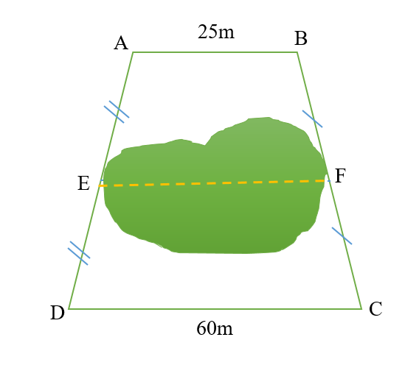**Bài 4: (1 điểm)** Bác Anmuốn lát nền nhà hình chữ nhật có chiều rộng 6m, chiều dài là 18m bằng loại gạch hình vuông cạnh 60cm có giá 105 000 đồng/viên. Bác An đã mua vừa đủ số gạch để lát nền, nhưng trong quá trình thi công thì đã làm vỡ 2% số gạch đó. Tiền công thợ khi lát xong nền nhà là 6 500 000 đồng. Tính tổng số tiền mà Bác An phải trả khi lát nền nhà

**Bài 5: (1 điểm)** Giữa hai điểm E và F là một hồ nước sâu nên không thể đo trực tiếp được khoảng cách. Do dó, người ta đã dựng nên một mô hình như hình vẽ bên. Em hãy tính độ dài EF.Biết rằngAB // CD; E và F lần lượt là trung điểm của AD và BC.

**---HẾT---**

*(Học sinh không được phép sử dụng tài liệu khi làm bài thi)*

**ĐÁP ÁN VÀ THANG ĐIỂM**

|  |  |  |
| --- | --- | --- |
| **Câu** | **Đáp án** | **Điểm** |
| Câu 1 | a) =  b)  c) = | 1đ  1đ  0.5đ |
| Câu 2 | a)=  b)=  c)=  không có bước nhóm chỉ cho 0,25đ mỗi câu. | 1đ  1đ  0.5đ |
| Câu 3 | **Cho ABC vuông tại A. Gọi M là trung điểm của BC. Từ M kẻ ME AB (E AB), MD AC (D AC).**   1. **Chứng minh AEMD là hình chữ nhật** 2. **Chứng minh EDCM là hình bình hành.** 3. **Từ A kẻ đường thẳng d song song với BC cắt ME và MD tại K và H. Chứng minh A là trung điểm của KH?**     a) Kể tên đúng ba góc vuông và nói đúng dấu hiệu nhận biết  b) + Chứng minh D là trung điểm AC  + Chứng minh EDCM là hbh (tứ giác có hai cạnh đối song song và bằng nhau)  c)chứng minh ADEK là hình bình hành  chứng minh AEDH là hình bình hành  + Chứng minh AH = AK | 1 đ  0.5đ  0.5đ  0.25đ  0.25đ  0,5 |
| Câu 4 | **Bác An muốn lát nền nhà hình chữ nhật có chiều rộng 6m, chiều dài là 18m bằng loại gạch hình vuông cạnh 60cm có giá 105 000 đồng/viên. Bác An đã mua vừa đủ số gạch để lát nền, nhưng trong quá trình thi công thì đã làm vỡ 2% số gạch đó. Tiền công thợ khi lát xong nền nhà là 6 500 000 đồng. Tính tổng số tiền mà Bác An phải trả khi lát nền nhà**  Số gạch cần dùng để lát nền: 6.18 : 0,6 . 0,6 = 300 viên  Số viên gạch cần mua là: 300.102% = 306 viên (do vỡ 2%)  Số tiền: 306 . 105000 + 6500000 = 38 630 000 đồng. | 0.5  0.5 |
| Câu 5 | **hình 1Giữa hai điểm E và F là một hồ nước sâu nên không thể đo trực tiếp được khoảng cách. Do dó, người ta đã dựng nên một mô hình như hình vẽ bên. Em hãy tính độ dài EF. Biết rằng AB // CD; E và F lần lượt là trung điểm của AD và BC.**  **GIẢI**  + Chứng minh EF là đường trung bình của hình thang ABCD  + Tính độ dài EF = (25+60):2 = 42,5 (m) | 0.5  0.5 |

|  |  |  |  |  |
| --- | --- | --- | --- | --- |
| **MA TRẬN ĐỀ THI KIỂM TRA HKI – TOÁN 8** | | | | |
| **Cấp độ/ Chủ đề** | **Nhận biết** | **Thông hiểu** | **Vận dụng** | **Vận dụng Cao** |
| 1/Nhân đơn thức, đa thức, HĐT. | -Biết tính các phép toán nhân, chia đơn thức, đa thức, HĐT. | - Áp dụng các tính chất để tính nhanh. |  |  |
| Số câu | 2 |  |  |  |
| Số điểm | 2 |  |  |  |
| Tỉ lệ % | **20%** |  |  |  |
| 2/ Phân tích đa thức thành NT | -PP đặt nhân tử chung. | - PP hằng đẳng thức, nhóm hạng tử |  |  |
| Số câu | 1 | 2 |  |  |
| Số điểm | 1đ | 1.5đ |  |  |
| Tỉ lệ | **10%** | **15%** |  |  |
| 3/ Phân thức ĐS | -- Cộng trừ PTĐS |  |  |  |
| Số câu 1 | 1 |  |  |  |
| Số điểm | 0.5 |  |  |  |
| Tỉ lệ % | **5%** |  |  |  |
| 4/Tứ giác | -Dấu hiệu nhận biết tứ giác, đường trung bình. | Tính chất các hình |  |  |
| Số câu | 2 | 1 |  |  |
| Số điểm | 2 | 1 |  |  |
| Tỉ lệ % | **20%** | **10%** |  | 5% |
| 4/ Bài toán thực tế | Các bài toán thực tế | Bài toán mua bán | -Các bài toán thực tế tính độ dài đường trung bình |  |
| Số câu |  | 1 | 1 |  |
| Số điểm | 0.5 | 0.5 | 1 |  |
| Tỉ lệ % | **5%** | **5%** | 5% |  |
| **Tổng** | **60%** | **30%** | **5%** | **5%** |